INSTITUCION EDUCATIVA SAN JUAN DE DAMASCO

ASIGNATURA: ETICA Y VALORES
PROFESORA: HILARIA MERLANO GONZALEZ
GRADO SEXTO: 1 HORA SEMANALES
GUIA :5
ESTANDAR: EL CONOCIMIENTO NOS HACE RESPONSABLE

ENSEÑANZA O TEMA: LA RESPONSABILIDAD Y LA PERSEVERANCIA.
PROPOSITO:
CONOZCO EL VALOR DE LA RESPONSABILIDAD Y LA PERSEVERANCIA Y LO APLICO A MI VIDA DIARIA.
- El precio de la grandeza es la responsabilidad. ...
- El mayor día de tu vida y la mía es cuando tomamos responsabilidad total de nuestras actitudes.
ACTIVIDAD
LEE LOS TEXTOS INSTRUCTIVOS Y MOTIVATE A REALIZAR LAS ACTIVIDADES.

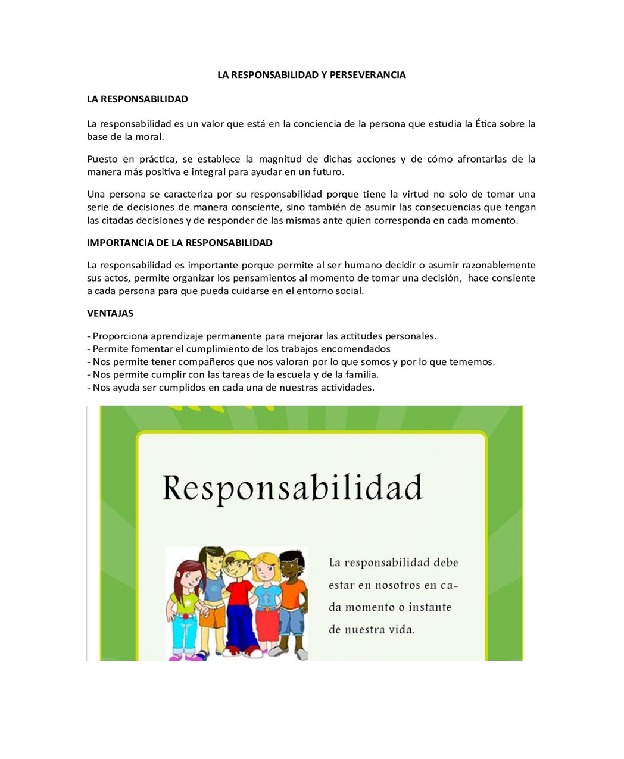

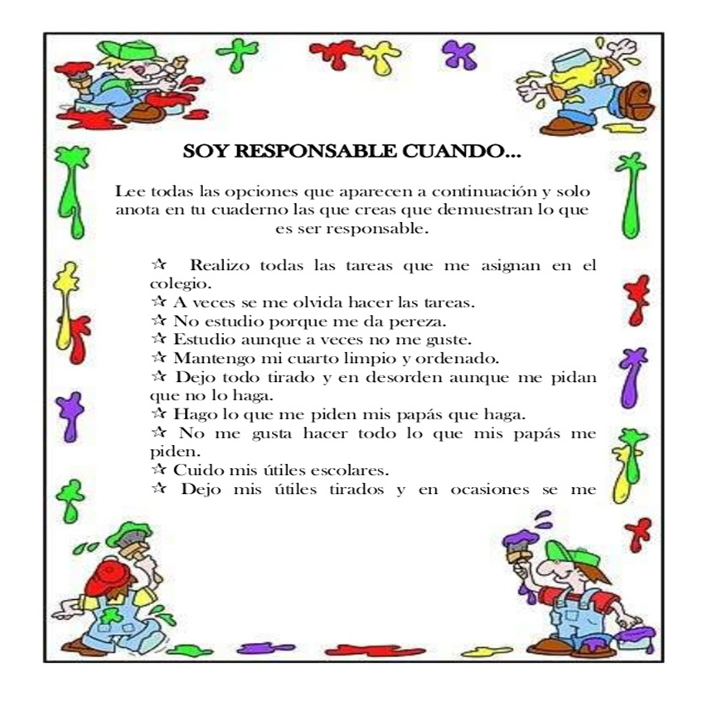
LA RESPONSABILIDAD

Ana es una niña que recibe de su mamá diez pesos para gastarlos en su escuela. De ese dinero, ella ahorra la mitad todos los días, lo guarda en su alcancía, por lo que al final del año ¡tiene mil! ¡Es rica! Pero, para Ana, tener tanto dinero es un problema que resolver, pues se pregunta qué hacer con él. Quiere comprarse tantas cosas y al mismo tiempo no gastárselo todo.
Desea comprar los caramelos de colores que tanto le gustan, la muñeca de trapo que venden en la tienda de la esquina y visitar a su abuelo a quien ve tan poco por vivir tan lejos. Esta situación llegó a oídos del Mago del Ahorro quien, sin más, tomó su varita mágica y voló a visitar a la niña. Al llegar le dijo: —Hola Anita, vengo a darte consejos para que planees bien cómo gastar tu dinero, pero también cómo seguir ahorrándolo. —¡Tú sí me comprendes, Mago! — exclamó la niña, entusiasmada. —Sé exactamente a lo que te refieres —respondió divertido. —Quieres saber cómo emplear tu dinero sin gastarlo todo, es decir, planear bien qué hacer con tus ahorros.
Entonces, dio un giro a su varita, hizo aparecer un lápiz y una libreta y escribió: —¡Esta es la fórmula mágica! Puedes ahorrar de tres formas: a corto, mediano y largo plazo. A corto plazo significa ahorrar en periodos breves para adquirir algo barato, como los caramelos que tanto te gustan. A mediano plazo es ahorrar en periodos más o menos largos para comprar algo un poco más caro, como la muñeca que quieres. En cambio, ahorrar a largo plazo es hacerlo en periodos más amplios para algo que resulte caro, como un viaje a la lejana casa de tu abuelo. —¡Zas! ¿Eso significa que puedo ahorrar, gastar y seguir ahorrando? —Así es —sonrió el Mago—. Puedes hacerlo de esa forma. Entonces, la niña sacó un calendario de su cajón, tomó el lápiz y la libreta que le dio el Mago y comenzó a planear su ahorro y sus compras en el tiempo.
Hizo cálculos y vio que el dinero que había ahorrado le podía servir para todo lo que quería y, aun así, seguir ahorrando para otras metas. Utilizaría una alcancía para cada tipo de ahorro: una de color amarillo, para el corto plazo, una naranja, para el mediano, y otra de color azul para el largo plazo. ¡Qué buena idea! Ana, desde que siguió el consejo del Mago del Ahorro, es una niña afortunada pues ya conoce cómo ahorrar, planear y utilizar su ahorro. Ana sabe de tesoros.

Reflexiona:
¿Cuál fue el consejo que le dio el mago a Ana para ayudarla a utilizar correctamente su dinero?
¿Qué opinas del consejo que le dio el mago a Ana?
¿Cómo piensas que se relaciona el valor de la responsabilidad con el habito del ahorro?
APLICALO EN:
TU PERSONA: ¿Que significa decir asumir las consecuencias de tus propios actos?
LA FAMILIA: ¿De trabajo o tareas eres responsable en casa y ante quien debes responder con ello?
LA ESCUELA: Dialoguemos sobre nuestras responsabilidades y deberes escolares, para conmigo mismo y con la familia los mecanismos para rendir cuentas.
LA COMUNIDAD: Entrevistar a algunas personas que tengan responsabilidades colectivas en la localidad para que compartas sus experiencias.

